Écris le numéro de la phrase à côté de chaque dessin. Attention, il y a une phrase en trop.
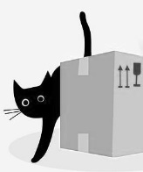 | 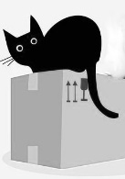

1 - Le chat est sur le carton.
2 - Le chat est derrière le carton.
3 - Le chat est devant le carton.

Observe les images et indique le numéro de la phrase. Attention, il y a deux phrases en trop.
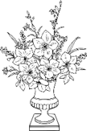 | 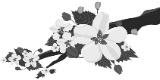  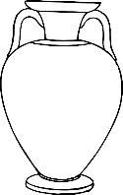

4 - Mamie a posé les légumes à côté du vase.
5 - Mamie a mis les fleurs dans le vase.
6 - Mamie a posé les fleurs à côté du vase.
7 - Mamie a mis les légumes dans le vase.

Lis la phrase et complète le dessin.
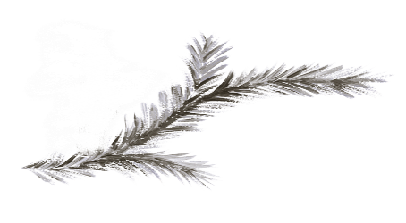 | 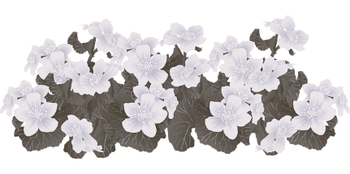
L’oiseau se pose sur la branche du sapin. Un papillon butine les fleurs du jardin.

Corrigé
Écris le numéro de la phrase à côté de chaque dessin. Attention, il y a une phrase en trop.
2 | 1

1 - Le chat est sur le carton.
2 - Le chat est derrière le carton.
3 - Le chat est devant le carton.

Observe les images et indique le numéro de la phrase. Attention, il y a deux phrases en trop.
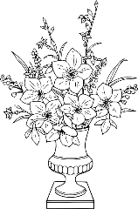  5 | 6

4 - Mamie a posé les légumes à côté du vase.
5 - Mamie a mis les fleurs dans le vase.
6 - Mamie a posé les fleurs à côté du vase.
7 - Mamie a mis les légumes dans le vase.

Lis la phrase et complète le dessin.
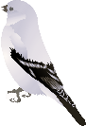 | 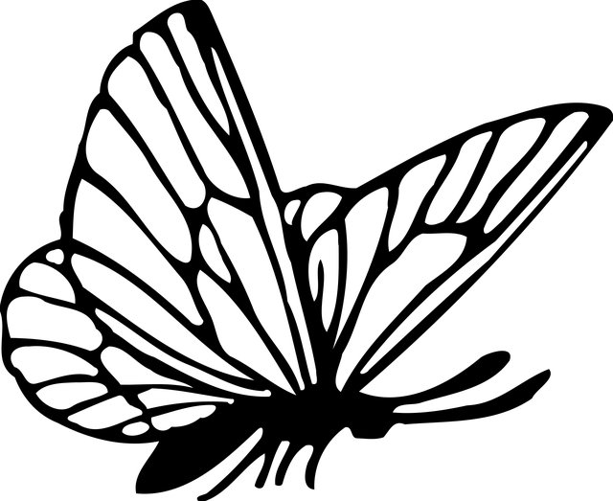
L’oiseau se pose sur la branche du sapin. Un papillon butine les fleurs du jardin.

